附件2
涵江区2022年廉洁文化漫画作品征集评选优秀作品
公示名单
（排名不分先后）
一、幼儿组
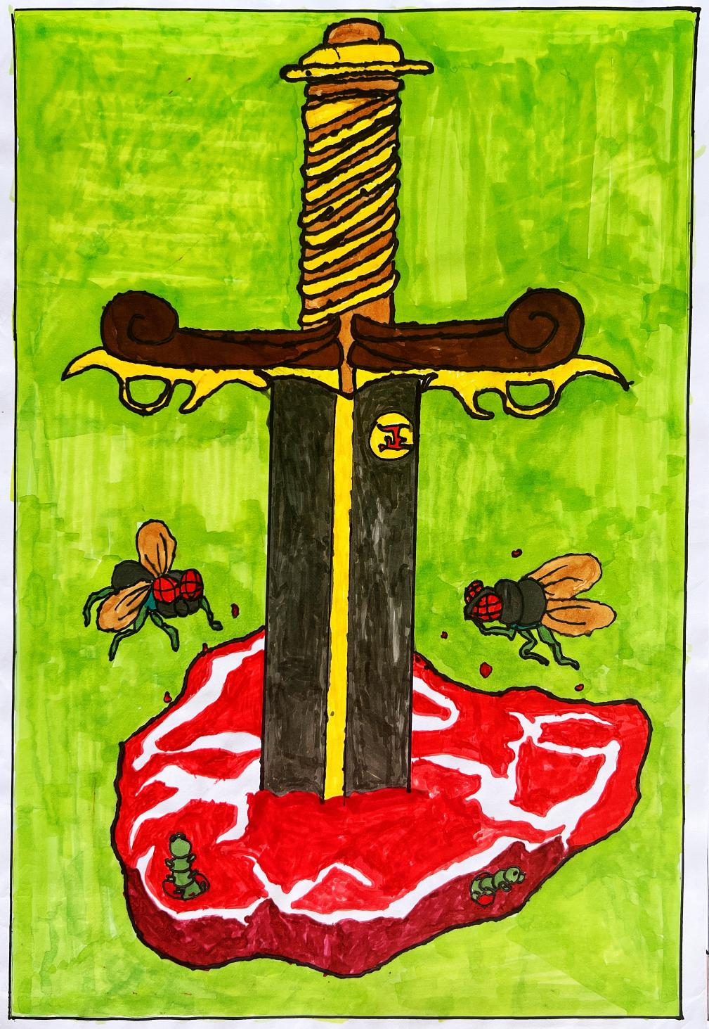
《腐以正止》 涵江区萩芦双亭小学大班李逸峰 指导老师郑妍妍

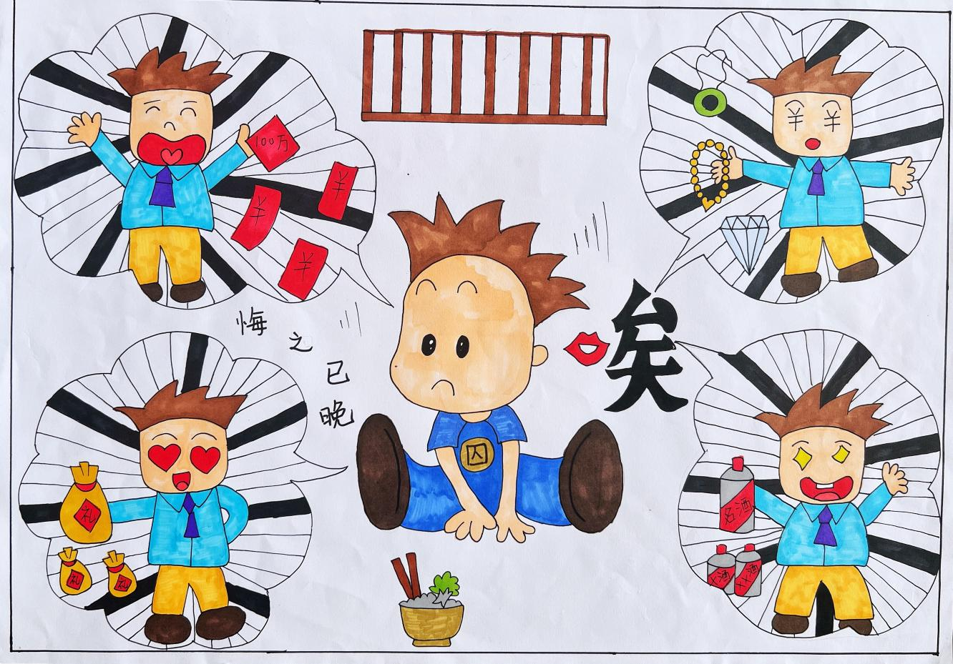
《悔》 涵江区萩芦双亭小学中班蔡筱雅 指导老师何颖
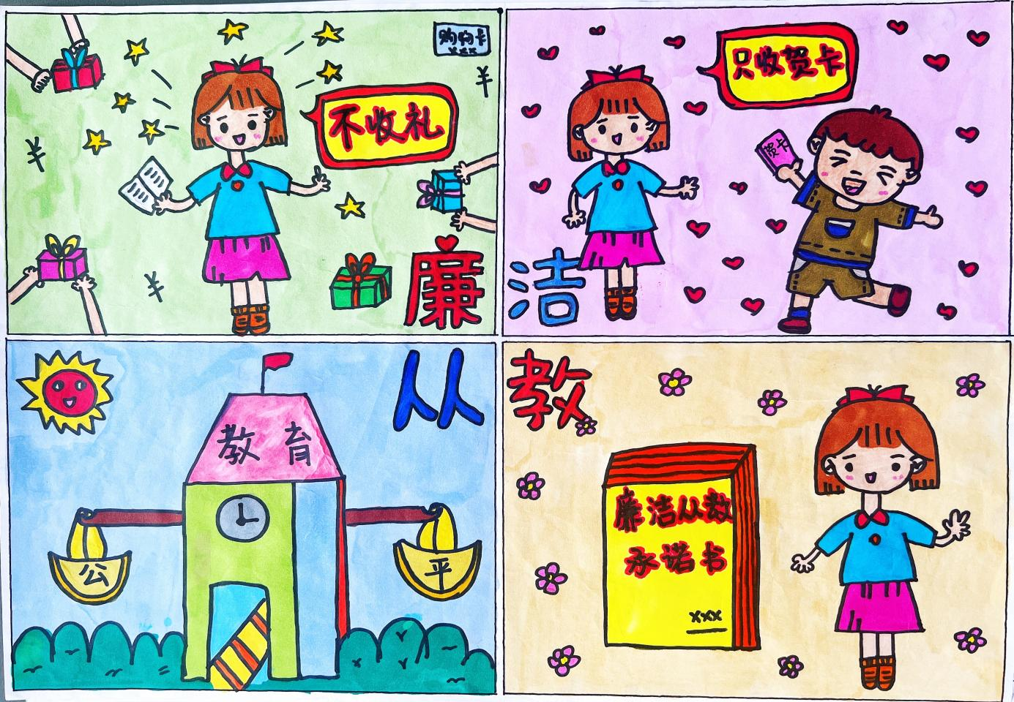
《廉洁从教》 涵江区萩芦双亭小学中班陈凌薇 指导老师郑沐怡
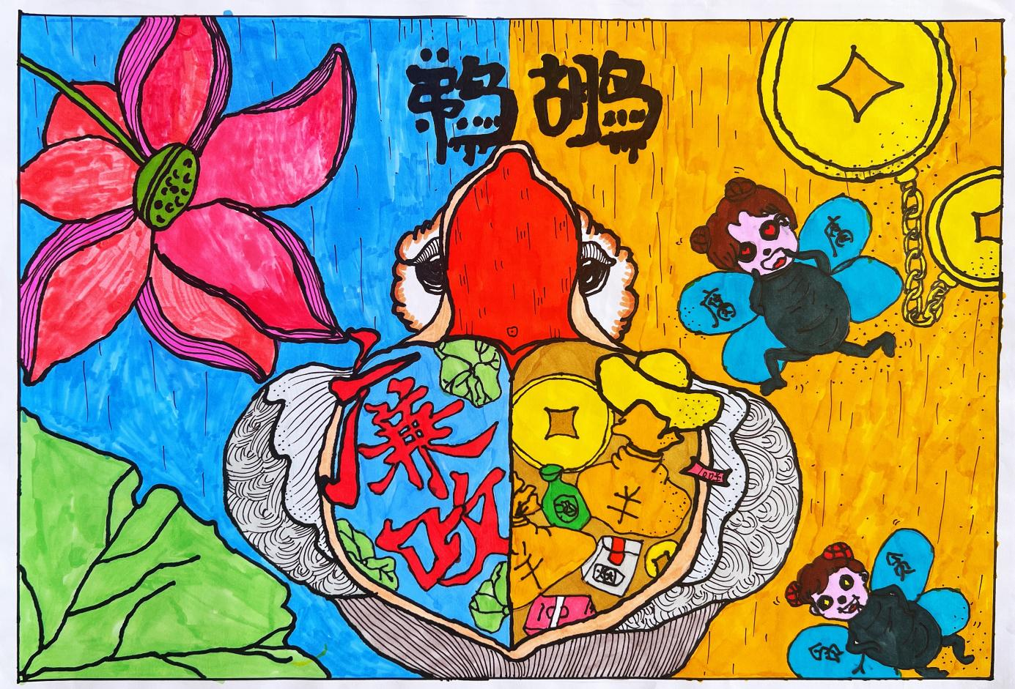
《一念清浊》 涵江区萩芦双亭小学大班林若希 指导老师郑妍妍
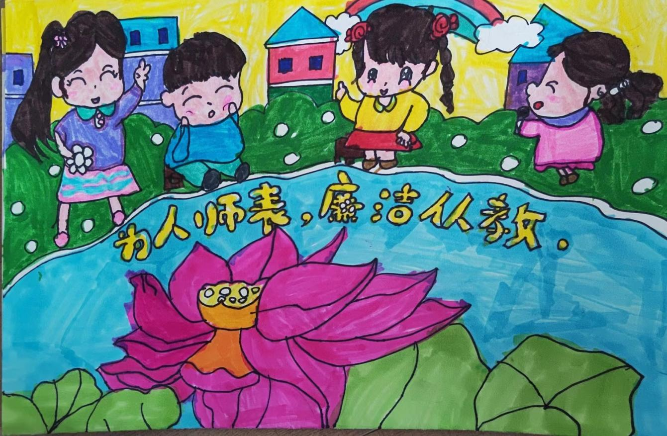
《廉洁从教》 涵江区实验幼儿园霞徐分园苏岳宁

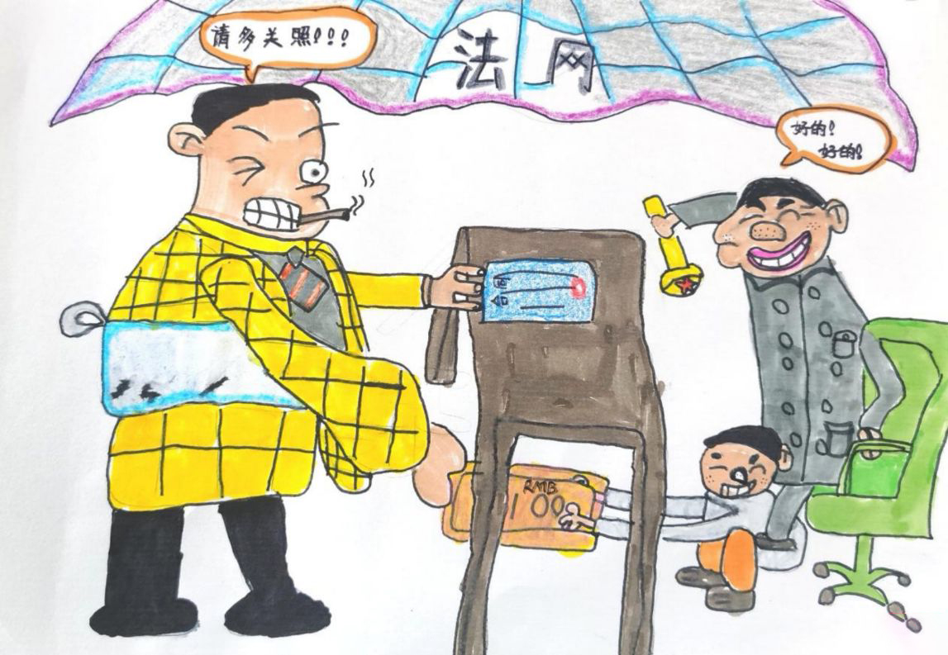
《如此办事》 涵江区实验幼儿园佘岩朔
二、小学组
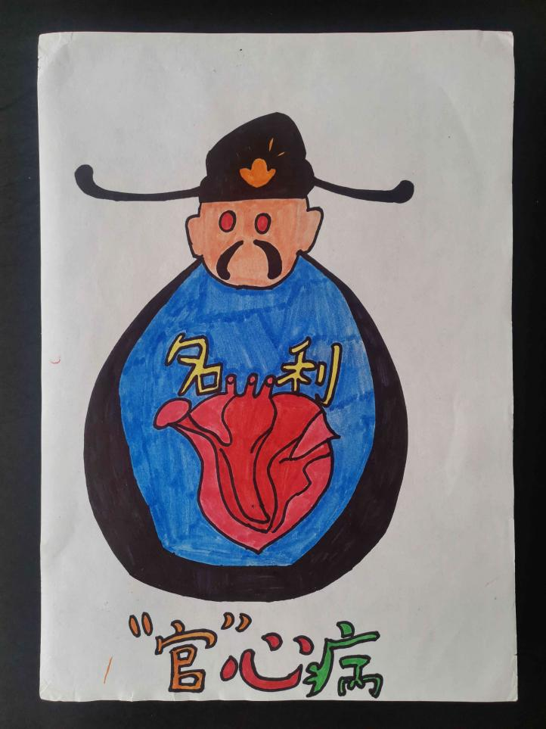
《“官”心病》 涵江区国欢中心小学鲍云海
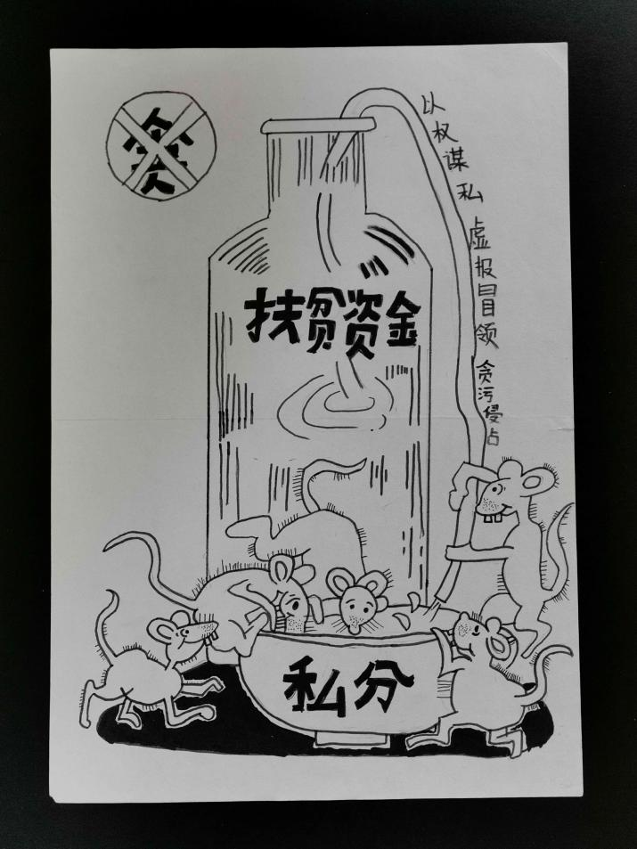
《要廉政莫贪》 涵江区国欢中心小学刘尹瑶
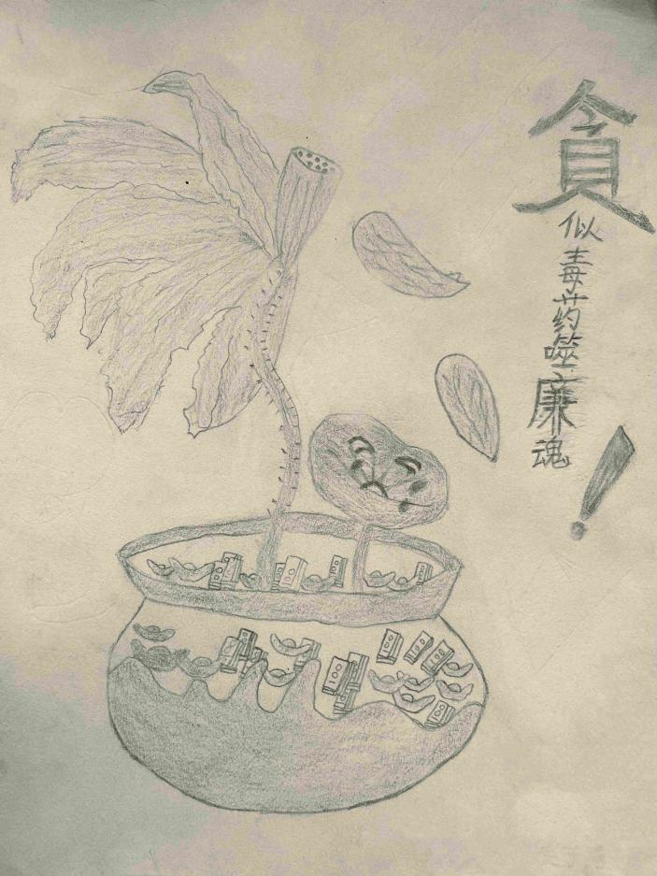
《贪似毒药噬廉魂》 城厢区第二实验小学黄子诺
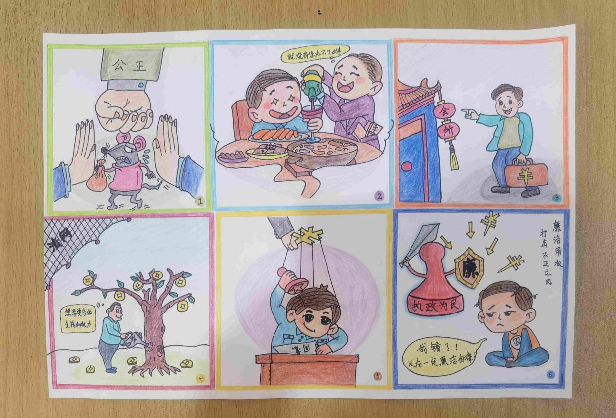
《曙光》 涵江区石庭中心小学黄俊宸
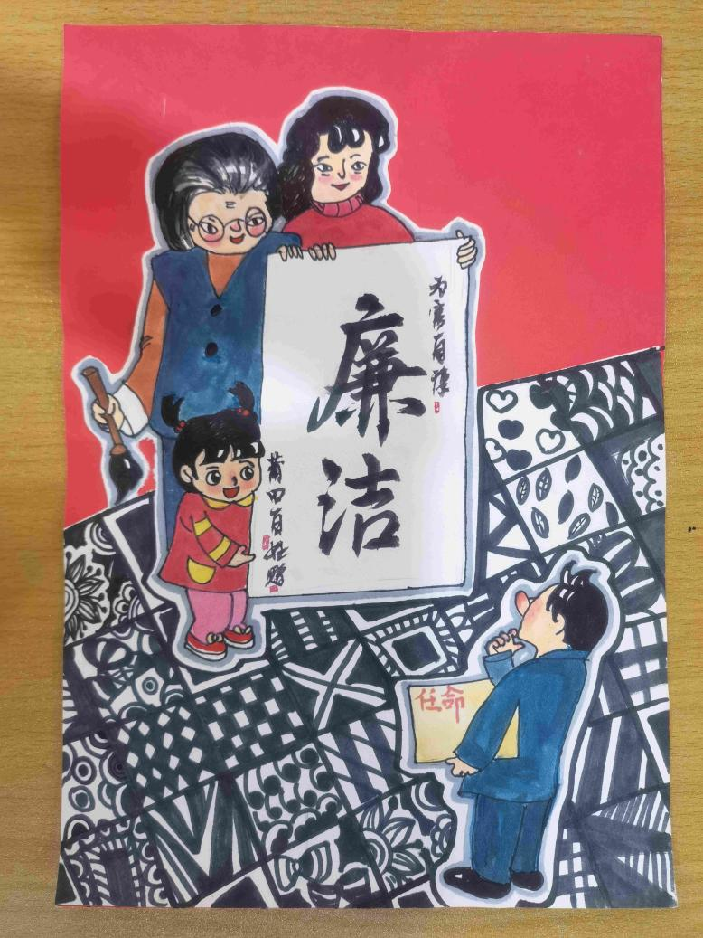
《廉洁家风》 涵江区石庭中心小学黄桢怡
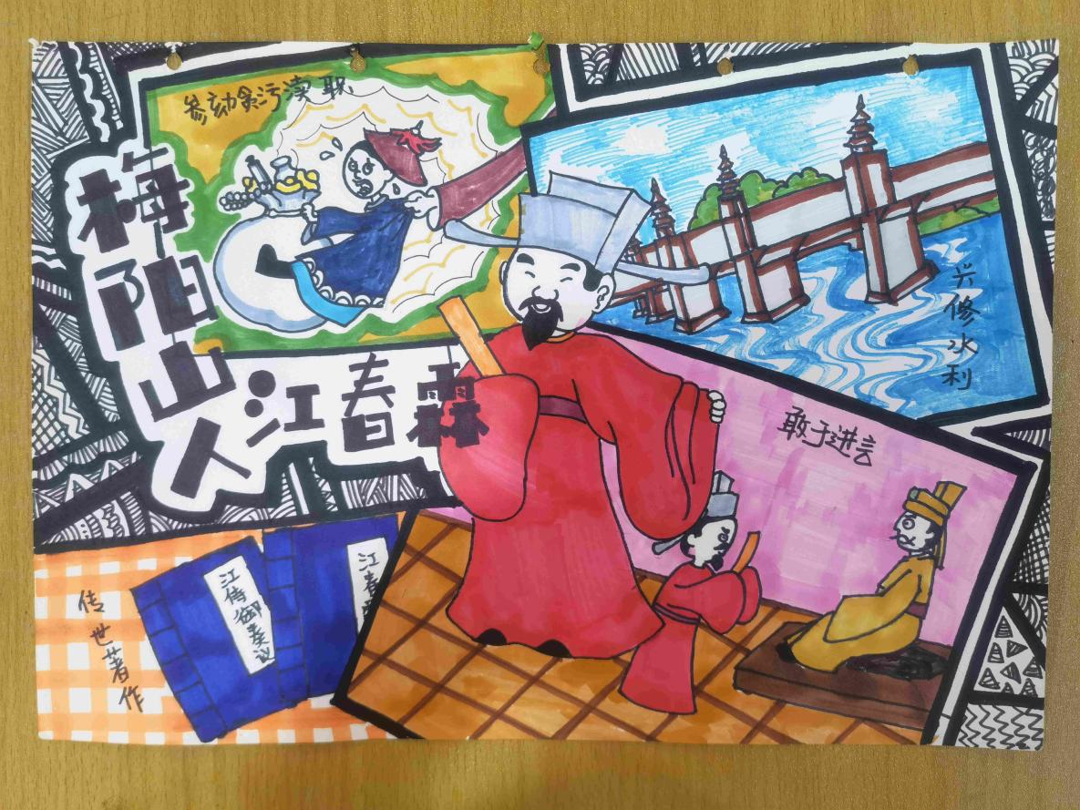
《廉洁为公江春霖》 涵江区石庭中心小学翁旭禾
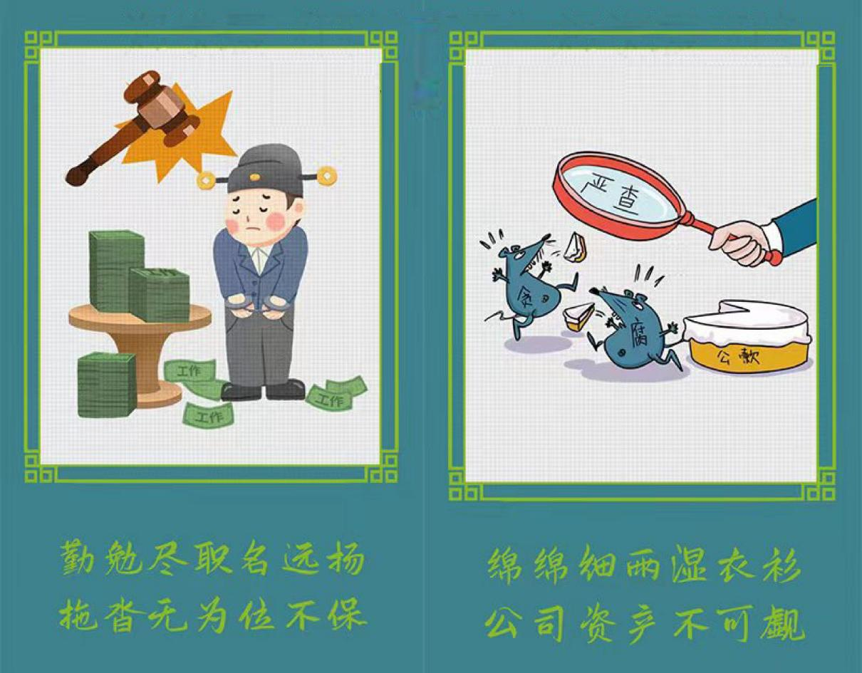
《两袖清风》 涵江区第二实验小学郑皓晨 指导老师刘珊珊

三、中学组
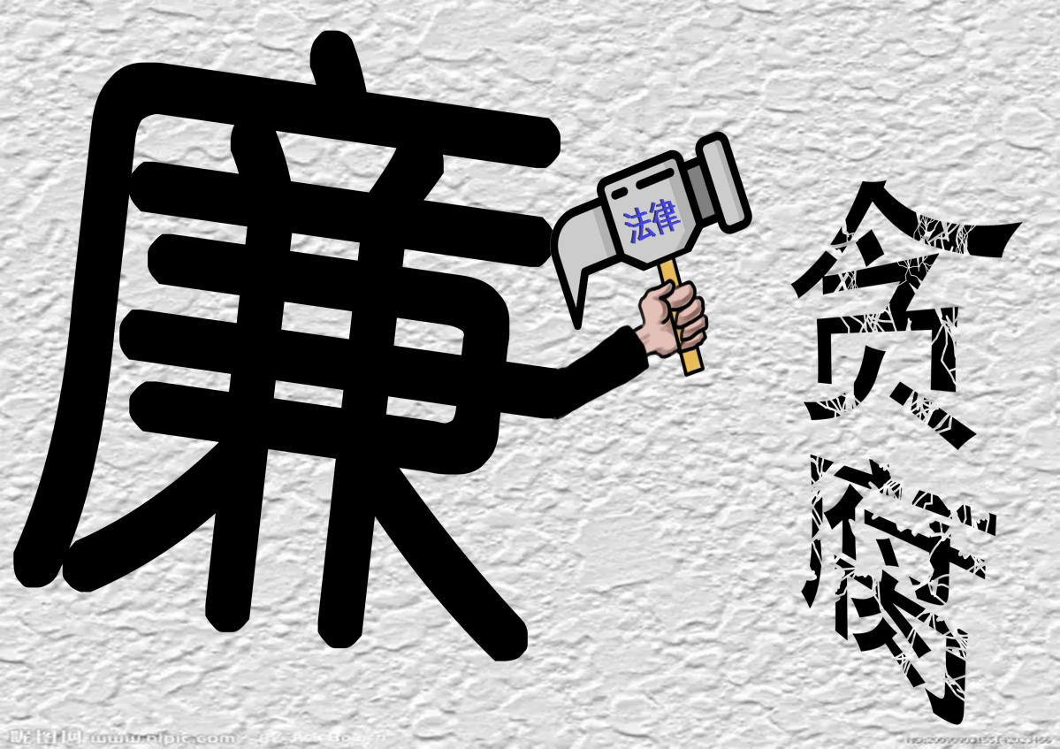
《重拳出击》 莆田华侨中学杨涵婷 指导老师王家伟

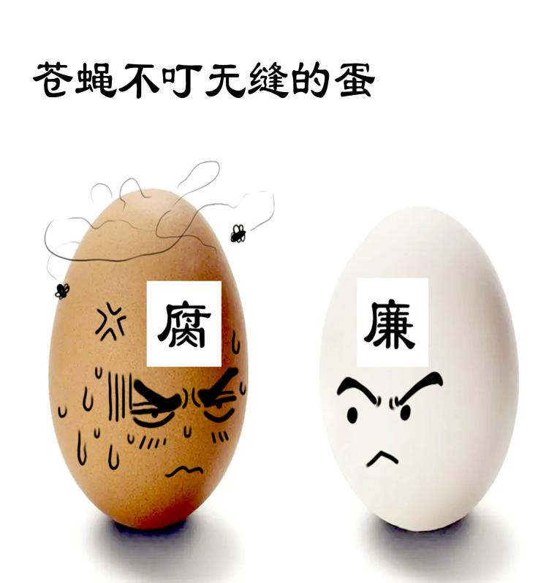
《苍蝇不叮无缝的蛋》 莆田华侨中学陈若灵 指导老师陈君
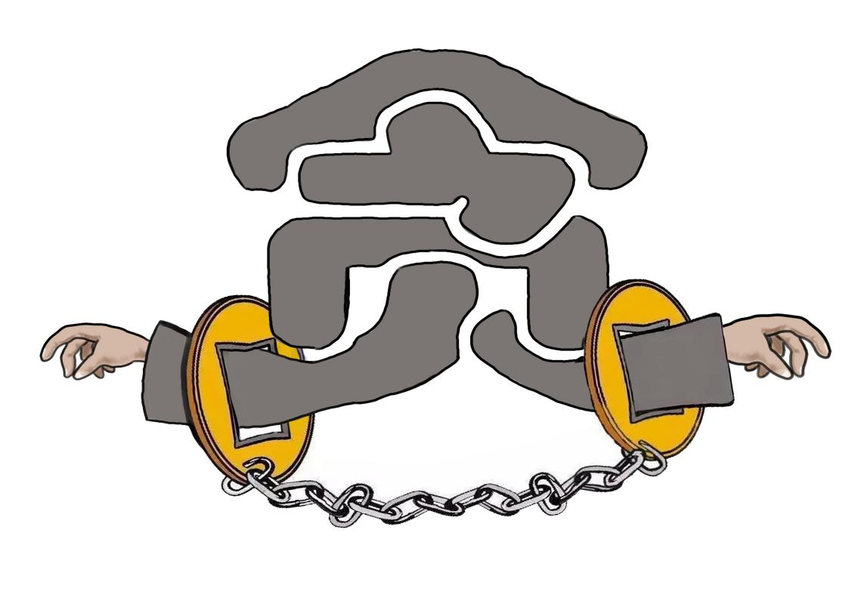
《贪腐可耻》 莆田华侨中学陈俊杰 指导老师陈君
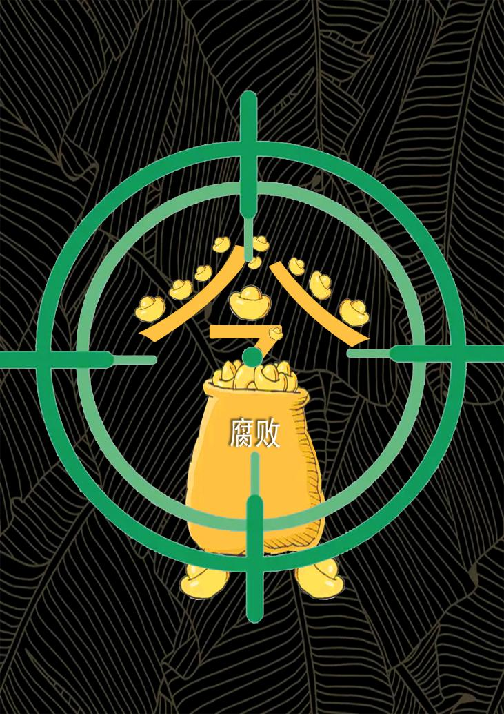
《严打贪腐》 莆田华侨中学林艳 指导老师陈君
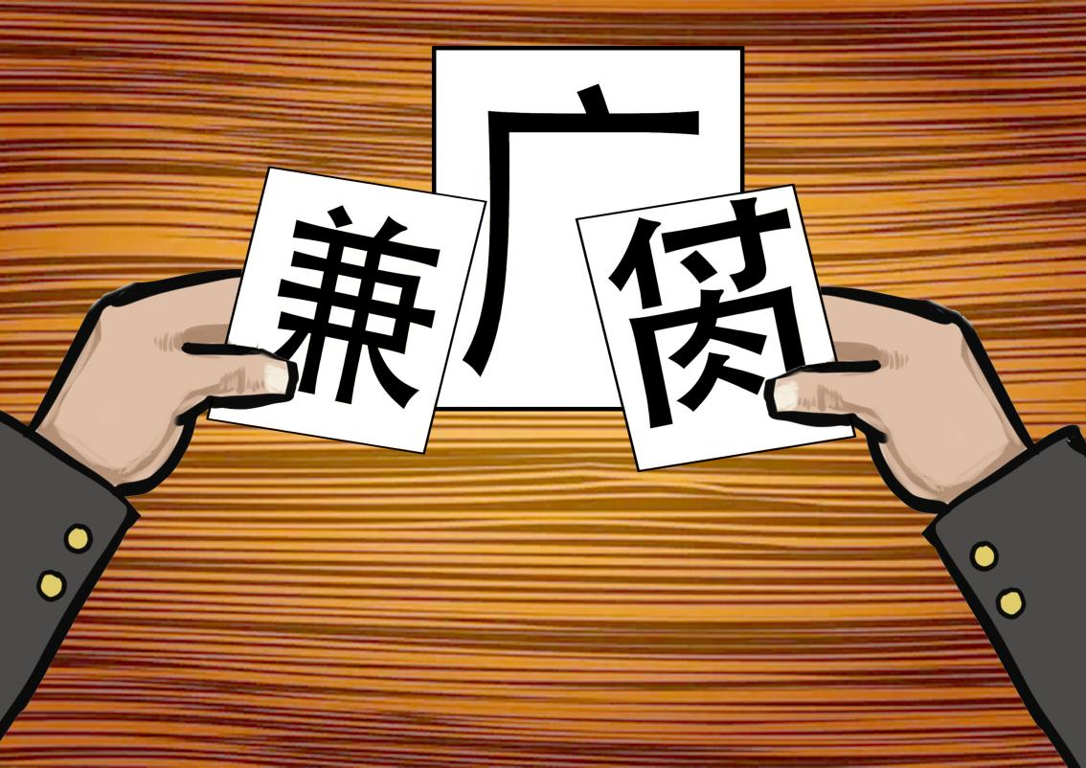
《一念之差》 莆田华侨中学张可颖 指导老师陈君
四、大中专组
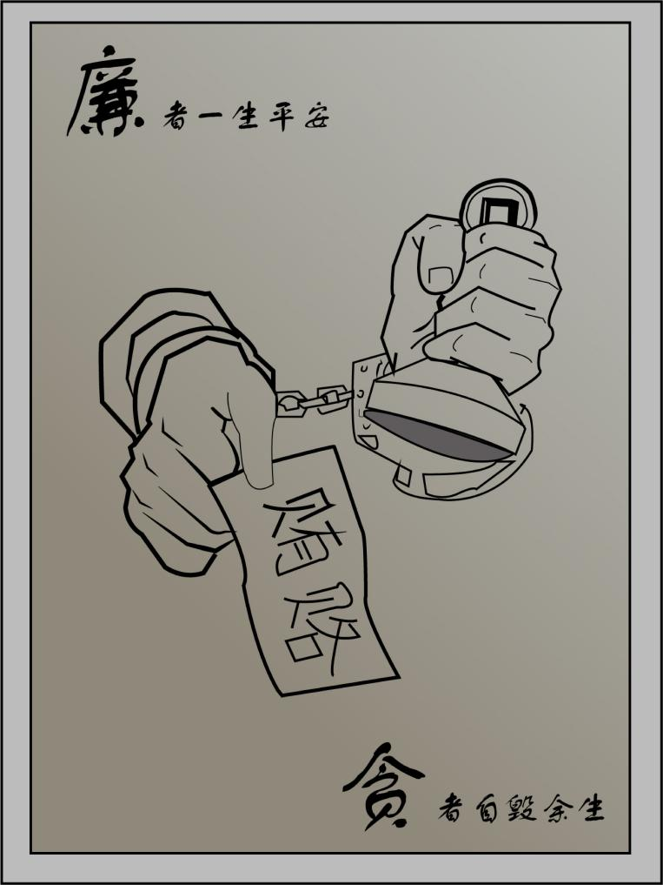
《爱廉说》 湄洲湾职业技术学院周其泱
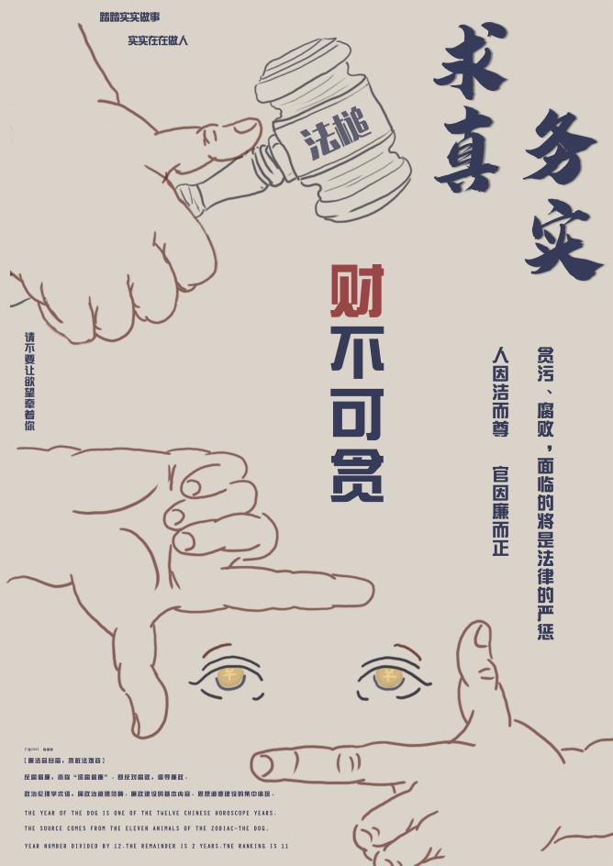
《求真务实》 湄洲湾职业技术学院杨丽婷
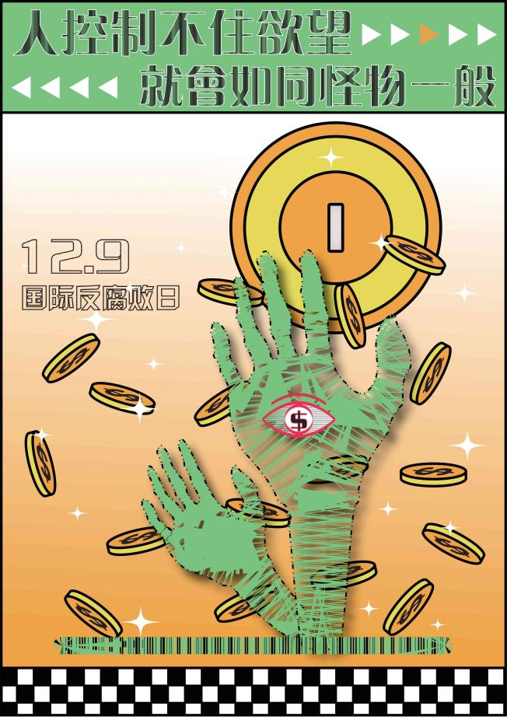
《贪欲之手》 湄洲湾职业技术学院苏文辉
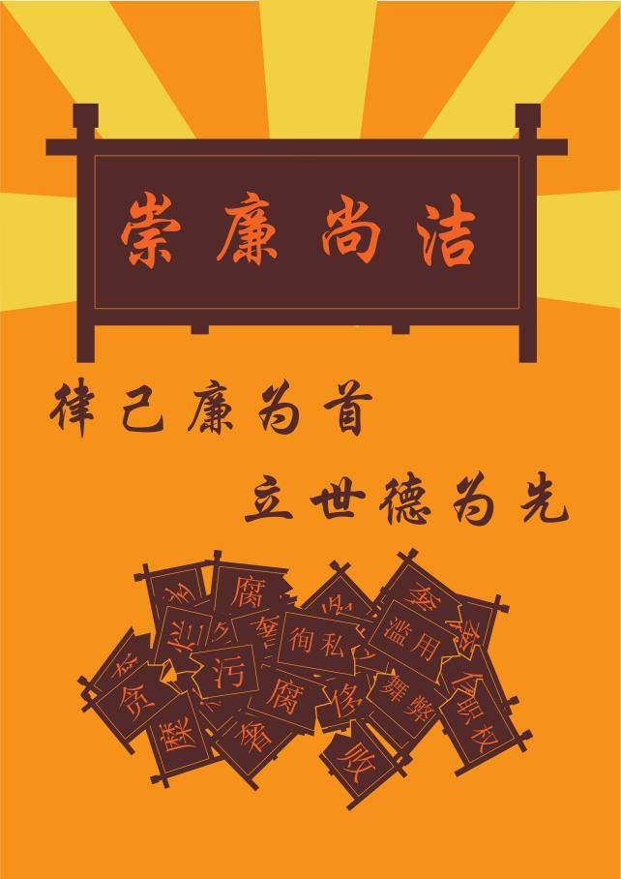
《崇廉尚洁》 湄洲湾职业技术学院吴国辉

《明镜》 湄洲湾职业技术学院谢慧莹

五、社会组
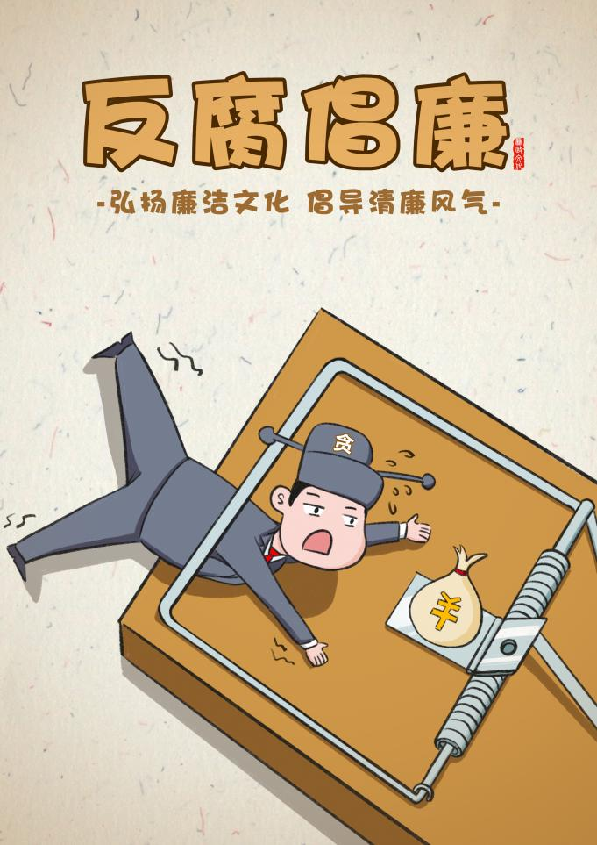
《捕“鼠” 》 翁雅双
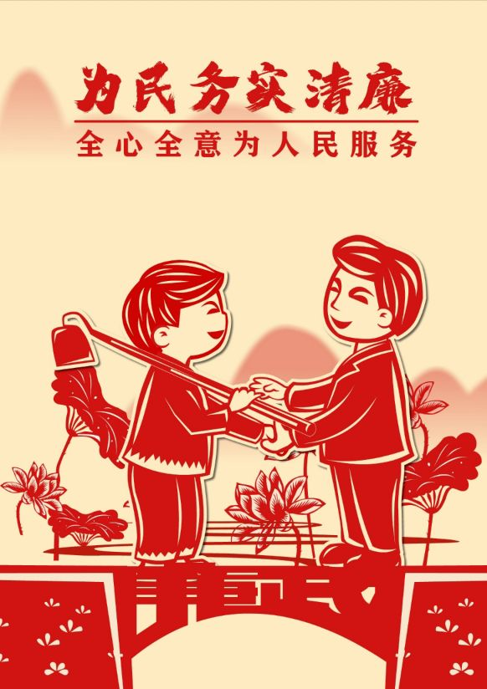
《为民务实清廉》 查佩仙
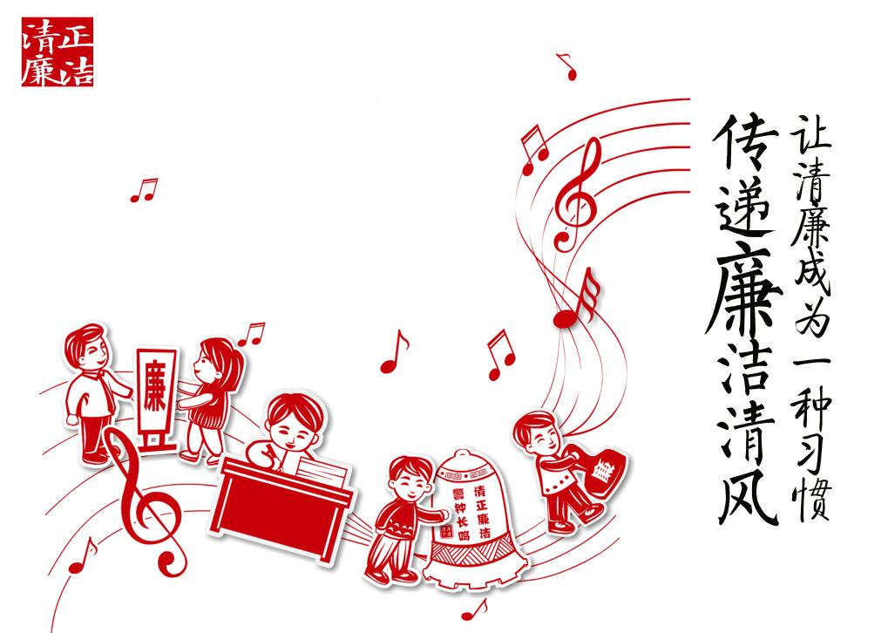
《传承廉洁》 查晓美

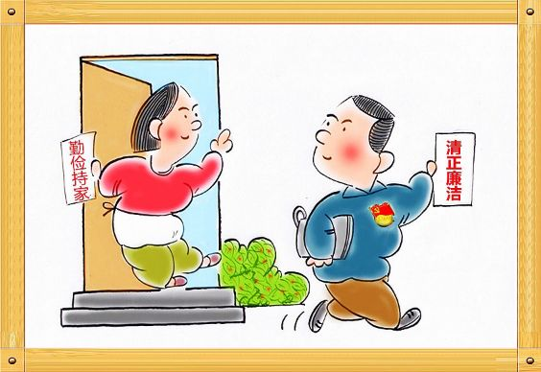
《好家风》 郑双宝

